Molécules organiques, spectres infra-rouges et familles (alcool, aldéhyde, cétone, acide carboxylique Oxydation ménagée d’un alcool / classes / Extraction par solvant

Introduction

Molécules organiques

Qu’est-ce qu’une molécule organique
Mol obtenue à partir du pétrole
Chimie du carbone
Mol : synthétique ou naturelle ou artificielle
Particularité structurelle :
- Chaine carbonée / squelette carbonée
- H, O, N, S
- Chaine ouverte : s’il n’y a pas de cycles
  - Linéaire
  - Ramifie
- Chaine cyclique
- Saturée ou insaturée
- Présence de groupe caractéristiques

La nomenclature
Différentes formules :
- Formules de Lewis
- Formule développée
- Formule semi-développée
- Formule brute
- Forme topologique
La nomenclature permet de nommer sans ambiguïté une molécule organique
Chaine nommée avec préfixe :
- meth, eth, prop, but, pent, hex, hept, oct, non, dec

Les familles de molécules
Alcanes
Alcènes
Composées oxygénés fonctionnels simples :
- Alcool
- Aldéhyde
- Cétone
- Acide carboxylique
Leur origine :
- Déshydrogénation (suppression d’hydrogène)
- Hydratation (rajout d’OH)
- Oxydation ménagée (formation liaisons doubles C=O)

Spectre infrarouge

Principe
- Méthode d’analyse
- Ir : non perçu par l’œil
  - Ir Proche / moyen / lointain
- Permet de découvrir :
  - Liaisons particulières
  - Groupes caractéristiques
  - Les liaisons peuvent s’étirer ou se déformer en absorbant un rayon d’une longueur d’onde précises qui est don moins transmis
- Mesure de la transmittance d’une longueur d’onde pour une gamme de rayon infrarouge
- Transformation :
  - Nombre d’onde à la place longueur d’onde
  - On lit le spectre de droite à gauche

Analyse du spectre
- Lorsqu’une molécule absorbe une partie du rayonnement, la transmittance chute : bandes d’absorption plus ou moins large, ou pic
- Intensité : forte moyenne faible
- Exploitation
  - 500 - 1500 : empreinte digitale
  - 1500 - 2000 : liaisons multiples :
    - C=O
    - C=C
    - C=N
  - 2500 – 3000 : liaisons C-H
  - 3000 – 3500 : liaisons O-H
Permet de repérer : aldéhydes cétones alcools, acides carboxyliques, alcènes

Regard critique
La quantité de rayon IR absorbée par une liaison dépend de plusieurs paramètres : concentration du composé en solution, intensité du faisceau, nombre de liaisons du même type, solvant (liaisons hydrogènes ?)

Extraction par solvant

Principe
Permet de séparer des espèces dissoutes dans un solvant
On choisit le solvant (souvent organique) :
- Non miscible avec la phase dans laquelle est le soluté,
- Plus grande solubilité du soluté dans le solvant que dans la phase de base
- État physique à cette température
- Une bonne stabilité chimique lors des opérations requises ;
- Un impact minimal vis-à-vis de l'environnement, de la sécurité et de la tenue des matériaux.

Protocole
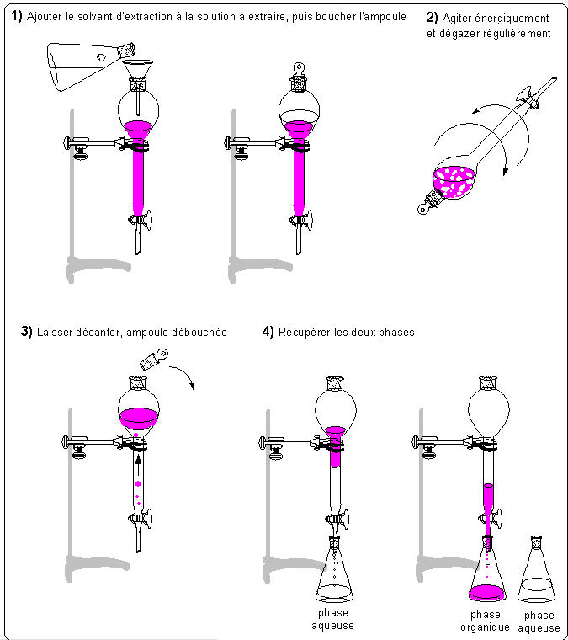
Il vaut mieux faire en deux fois sur des volumes plus petits que sur un grand volume en une fois

